2-6-3交通安全校外教學輔導活動結束後，召開檢討會議：校外活動後舉行檢討會，並有完備會議記錄；於行政會議與晨會時進行檢討。
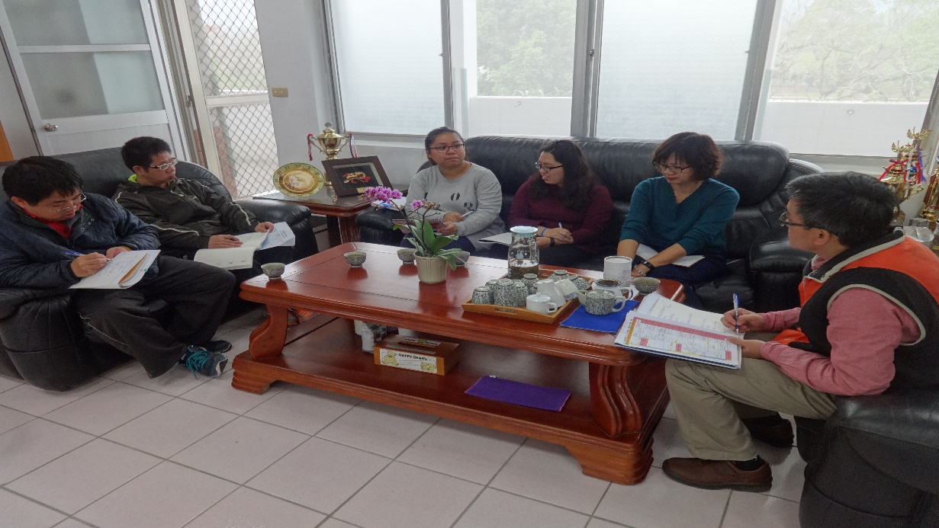
圖說：每週一行政會議

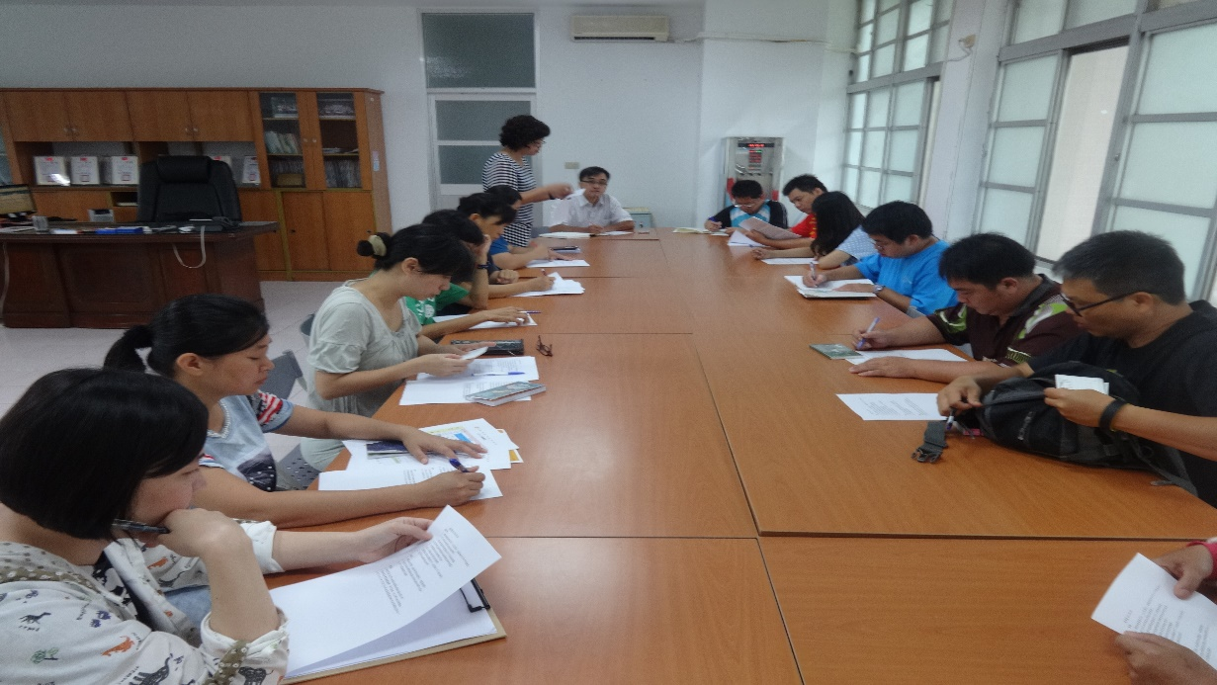
圖說：週二晨會

